Проект внесения изменений в Генеральный план муниципального образования округ Муром
Проект по внесению изменений в Генеральный план муниципального образования округ Муром предусматривает внесение изменений существующих зон «Зона рекреационного назначения (зона лесов), Зона сельскохозяйственного использования (зона сельскохозяйственных угодий), Иные зоны» на «Производственные зоны, зоны инженерной и транспортной инфраструктур (производственная зона)».
Карта функциональных зон округа Генерального плана муниципального образования округ Муром.
До внесения изменений

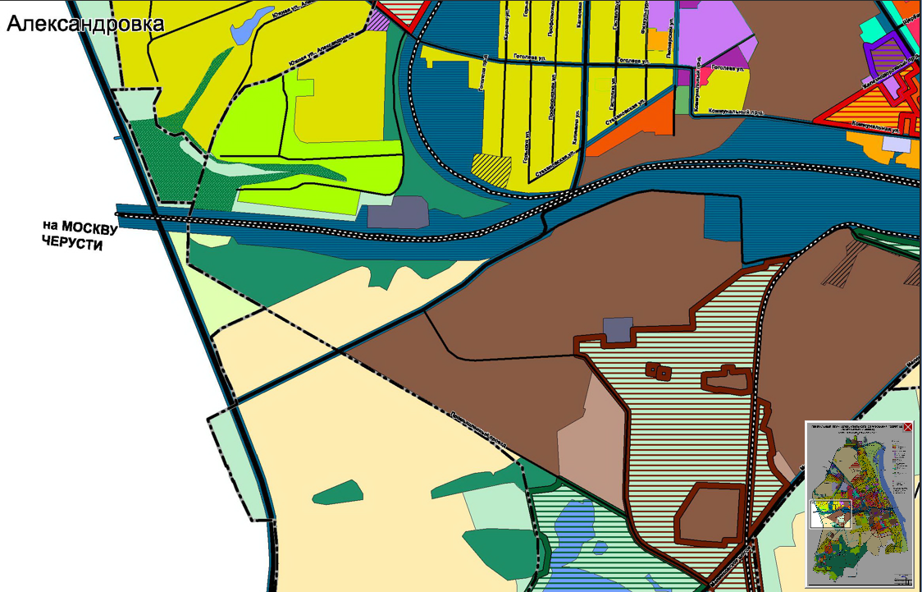

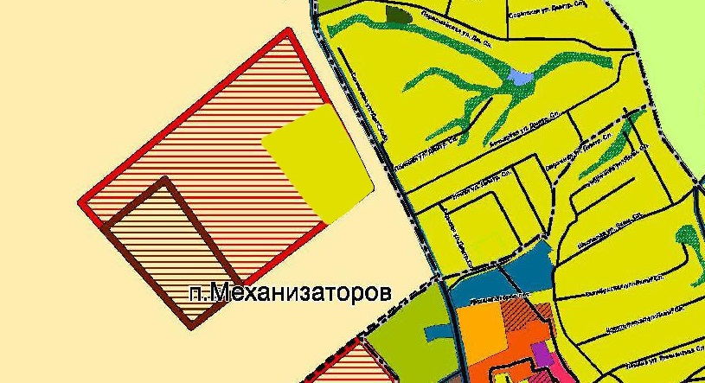
После внесения изменений

